Hivatalos: ezek az ország legszebb kertjei!
Óriási divat itthon a sokszínű, természetes kert, amellyel a hobbikertészek a viszontagságos környezeti körülményekre reagálnak - ez derült ki a Greenman - Az ország legszebb kertje 2025 fotópályázatra érkezett több ezer fotó alapján.
Hiába a szélsőségesen aszályos június, majd a hirtelen lehűlés és az országot sújtó viharok, a magyar hobbikertészeken nem lehet kifogni. A Greenman - Az ország legszebb kertje 2025 fotópályázatra több ezer fotó érkezett a legszebb gyümölcsöskert, legszebb virágoskert és legszebb veteményes kategóriákban szerte az országból. A győztesek idén is a kertrajongók szavazatai alapján kerültek ki.
A beérkezett képek jól mutatták: Az egész évben nyíló virágokat ötvöző, az örökzöldeket előnyben részesítő díszkert és a családi asztalt friss gyümölccsel és zöldséggel megtöltő haszonkertek mellett hatalmas divat a természetes kert.
Ez a hobbikertészek leleményességét is tükrözi: az elmúlt években tapasztalható szélsőséges nyarak, a hirtelen lezúduló esők, a hosszan tartó szárazság, az invazív fajok megjelenése mind arra ösztönözték a kertészeket, hogy a lehető legkisebb mértékre csökkentsék a növényvédő vegyszerek használatát. Helyette sokan például őshonos növényekkel, vadvirágos kerttel, a változatosságra törekedve alakítanak ki egy olyan élőhelyet, amely képes ellenállni a következő évek viszontagságainak.
„Óriási öröm számunkra, hogy ennyien megosztották kertjeik szépségét. A több mint kétezer fotó, valamint az azokra érkezett 25.000 szavazat, illetve a két es fél millió megtekintés is mutatja, hogy egyre többen választják a természettel együttműködő, vegyszermentes, ökológiai kertészkedést, amely egyszerre szolgálja egészségünket és környezetünket.” – Dr. Hidas András, a mezőgazdasági tudományok kandidátusa, a Greenman Kft. tudományos munkatársa.
Sajtókapcsolat:
- Greenman Kft.
- marketing@greenman.hu
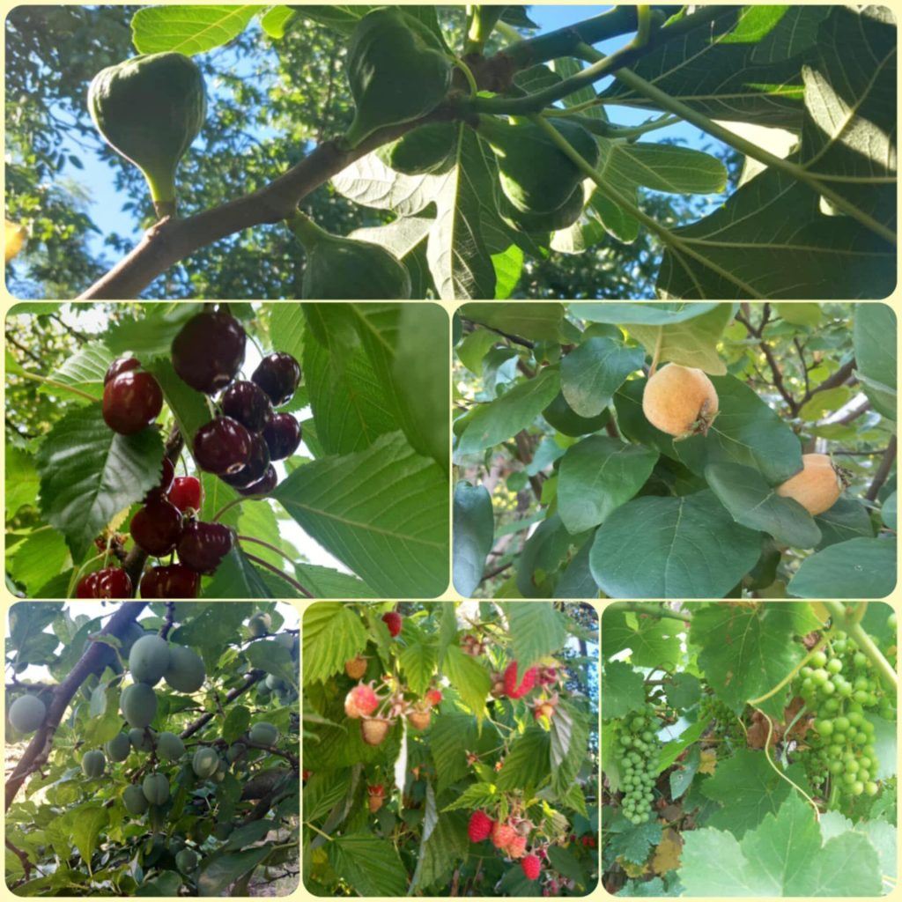 | © Bene József
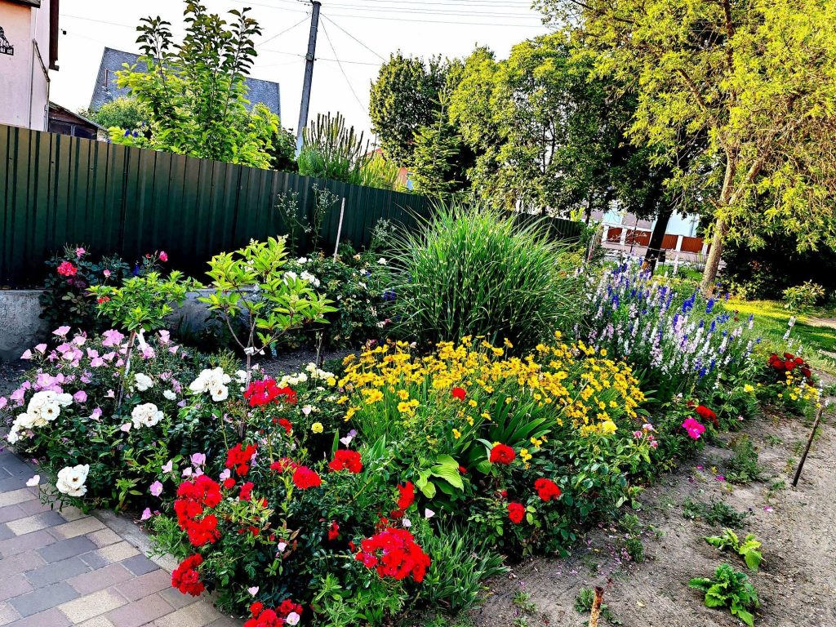 | © Frankovics Anita
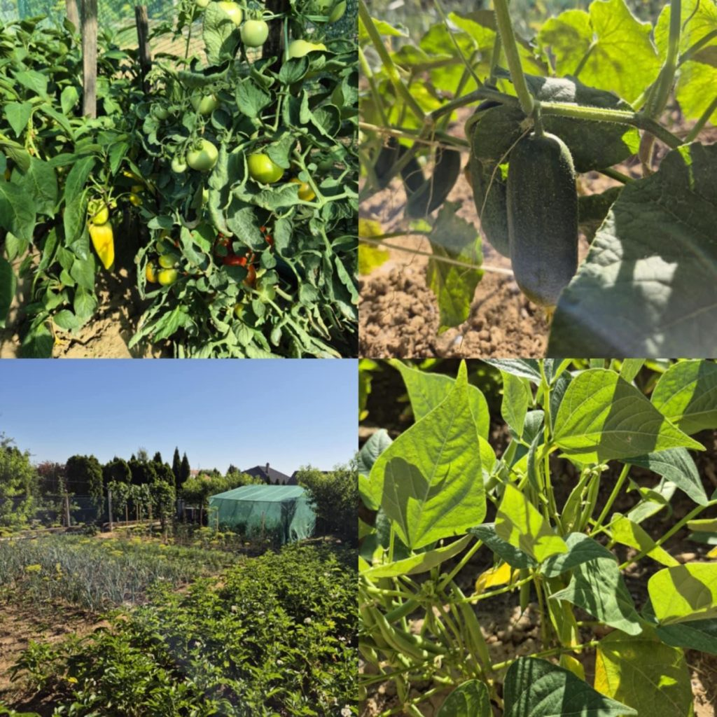 | © Greenman Kft.
Eredeti tartalom: Greenman
Továbbította: Helló Sajtó! Üzleti Sajtószolgálat
Ez a sajtóközlemény a következő linken érhető el:

